ΕΘΝΙΚΟ ΚΑΙ ΚΑΠΟΔΙΣΤΡΙΑΚΟ ΠΑΝΕΠΙΣΤΗΜΙΟ ΑΘΗΝΩΝ
ΣΧΟΛΗ ΘΕΤΙΚΩΝ ΕΠΙΣΤΗΜΩΝ
ΤΜΗΜΑ ΠΛΗΡΟΦΟΡΙΚΗΣ ΚΑΙ ΤΗΛΕΠΙΚΟΙΝΩΝΙΩΝ


Ανάπτυξη Λογισμικού για Δίκτυα και Τηλεπικοινωνίες

ΕΡΓΑΣΙΑ Νο 3
ΒΑΣΙΚΕΣ ΚΛΑΣΕΙΣ SMARTPHONE/PDA

Παπαδόπουλος Χαράλαμπος, 1115200800169
Καλογεροπούλου Διονυσία, 1115200900112
- Κεφάλαιο 1
Project AnaptuxhLibrary: (Παραδοτέο 1)
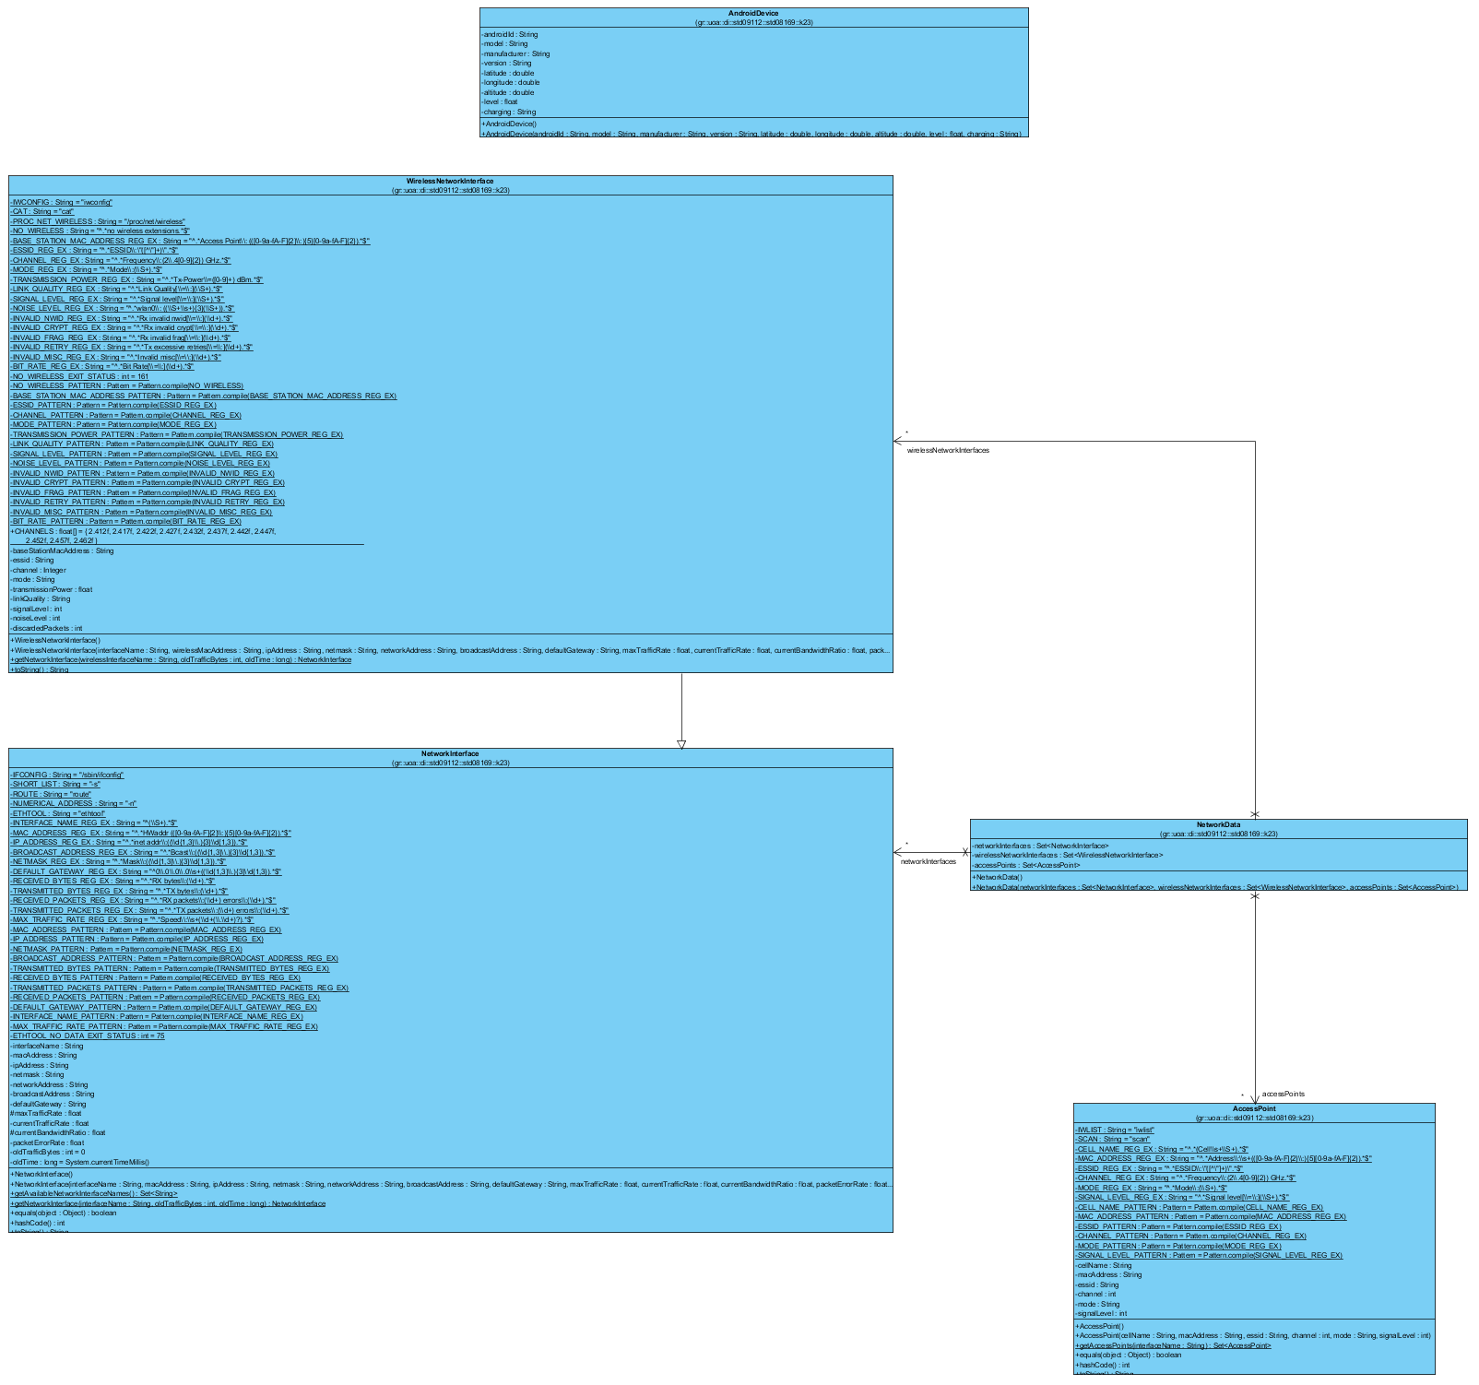
Project AnaptuxhLogismikou: (Παραδοτέο 1)
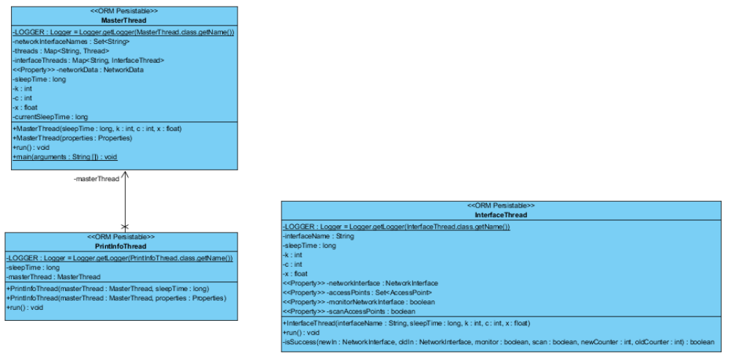

Project DummyClient: (Παραδοτέο 2)
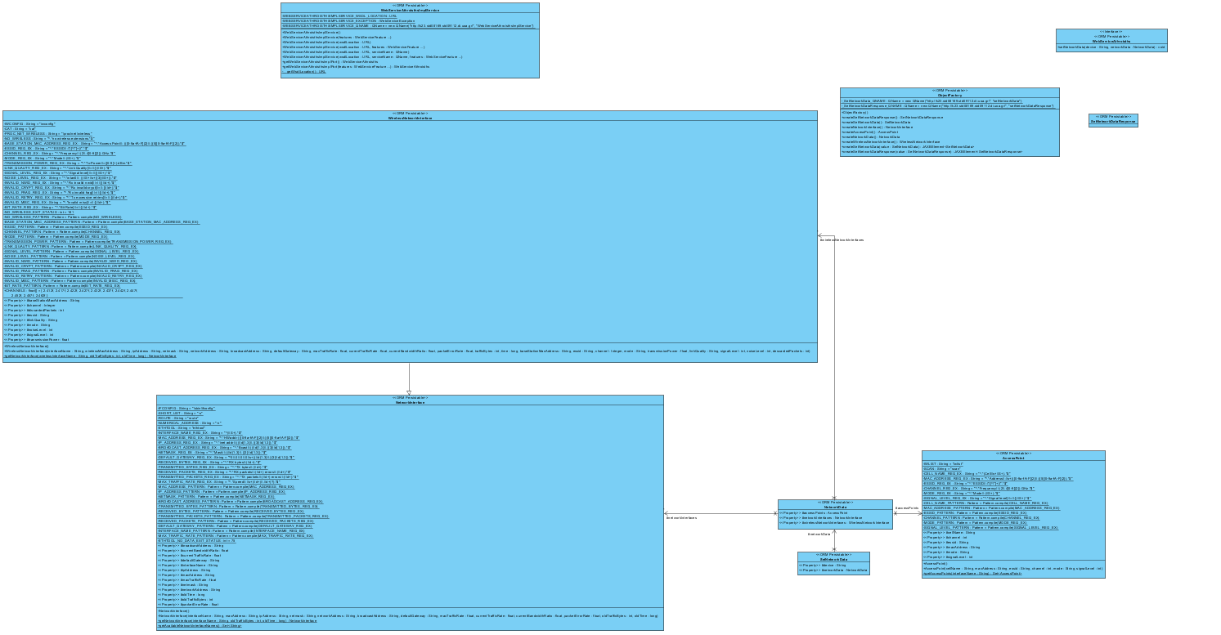

Project SysthmaAthroisths: (Παραδοτέο 2)
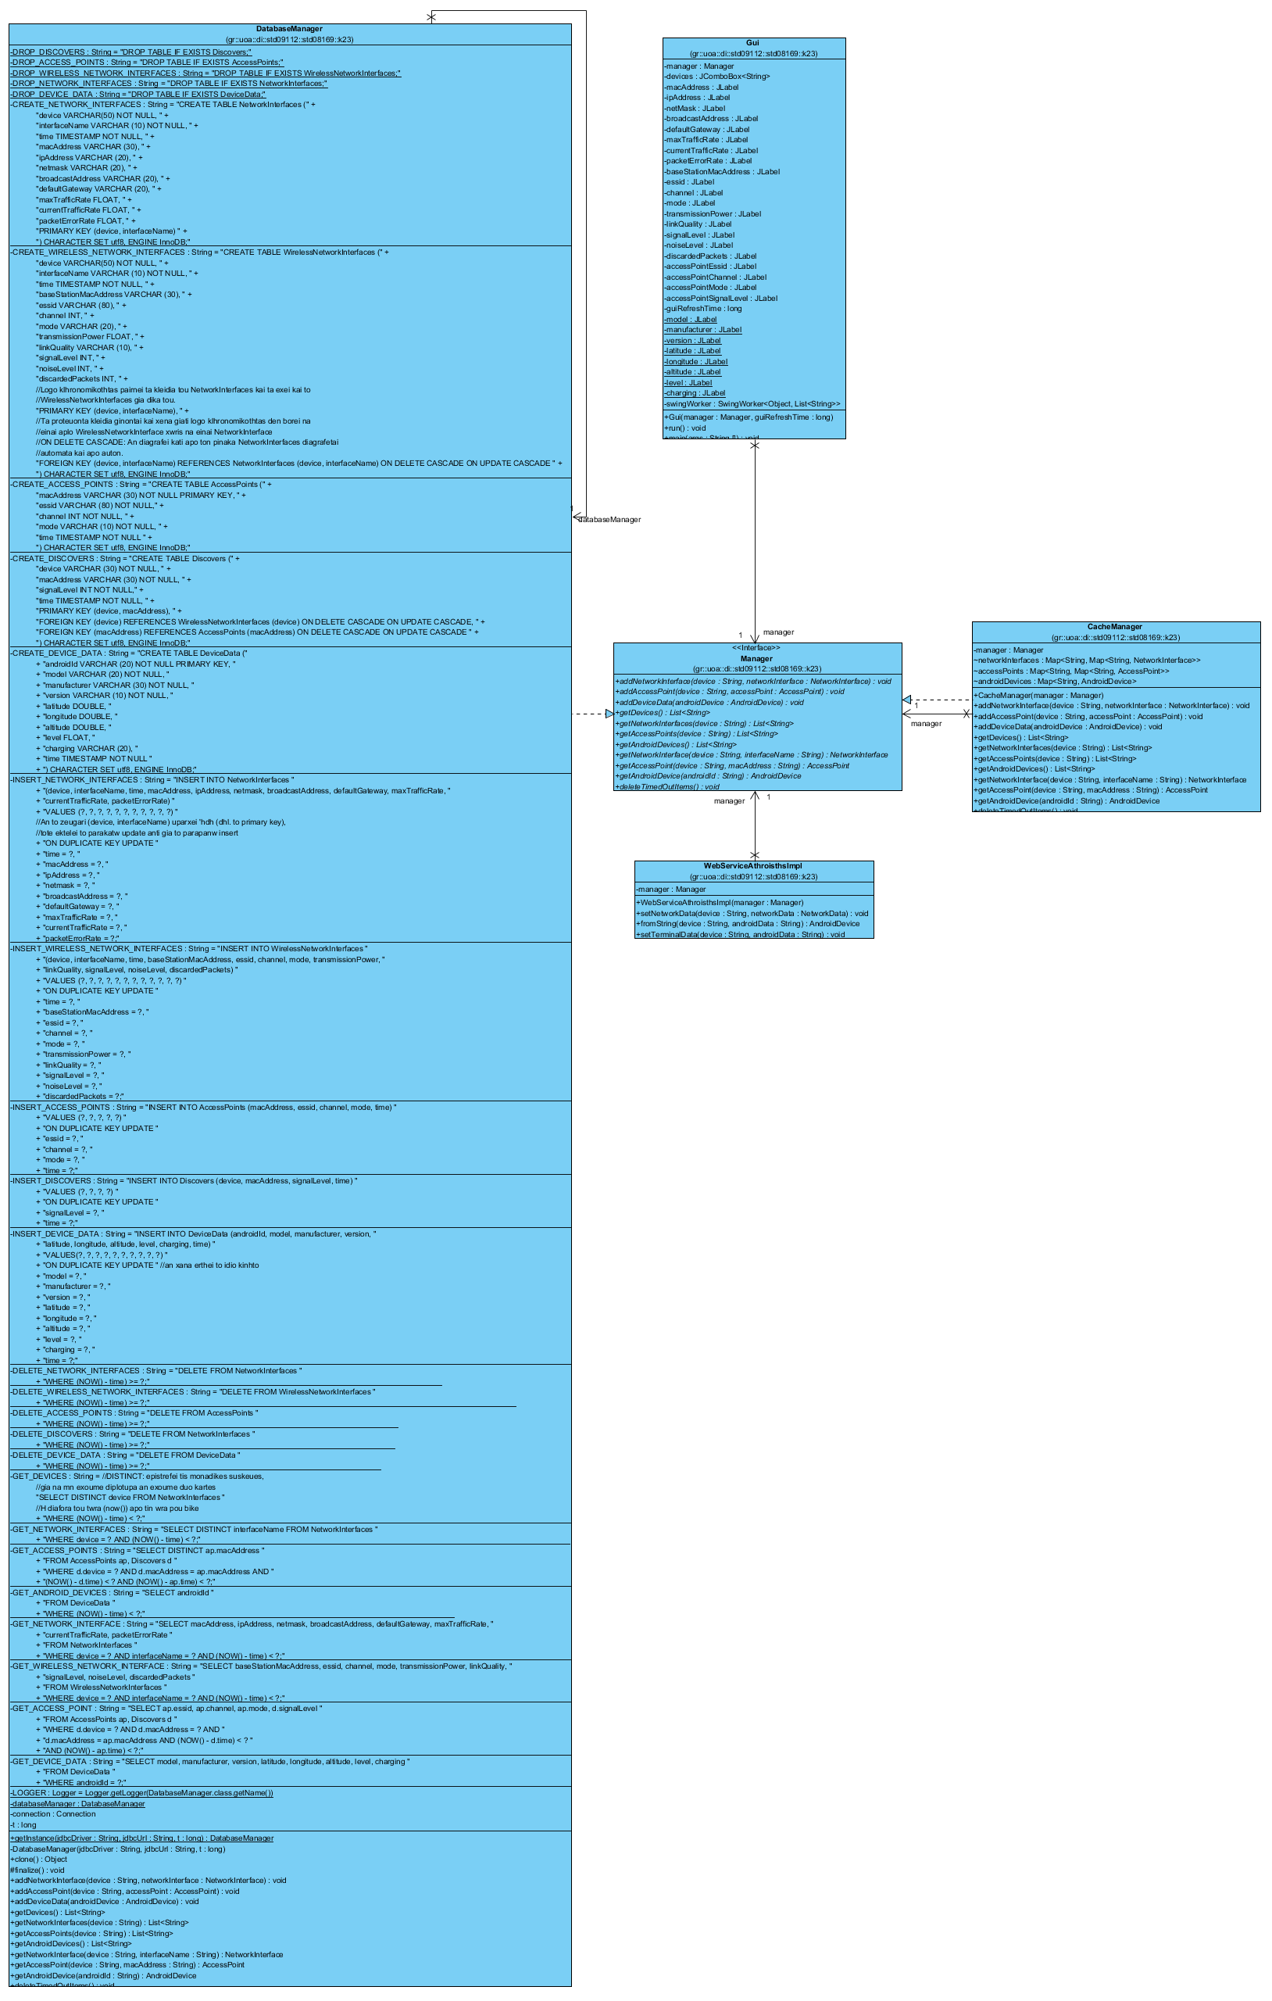
Project WebServiceAthroisths: (Παραδοτέο 2)
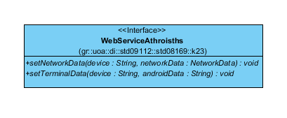
Project AndroidApp: (Παραδοτέο 3)
- Κλάση BatteryActivity:
Οθόνη που δείχνει πληροφορίες σχετικές με την μπαταρία.
- Κλάση BatteryReceiver:
Κλάση που ενημερώνει πληροφορίες σχετικές με την μπαταρία.
- Κλάση GeneralInfoActivity:
Οθόνη που δείχνει πληροφορίες σχετικές με το υλικό και το λογισμικό της συσκευής.
- Κλάση GpsActivity:
Οθόνη που δείχνει πληροφορίες σχετικές με το στίγμα του GPS.
- Κλάση GpsListener:
Κλάση που ενημερώνει τις πληροφορίες σχετικές με το στίγμα του GPS.
- Κλάση Memory:
Singleton κλάση που χρησιμοποιείται για την αποθήκευση των πληροφοριών.
- Κλάση SendTerminalDataAsyncTask:
Κλάση που στέλνει περιοδικά τις πληροφορίες από την μνήμη στον αθροιστή.
- Κλάση MainMenu:
Οθόνη του αρχικού menu.

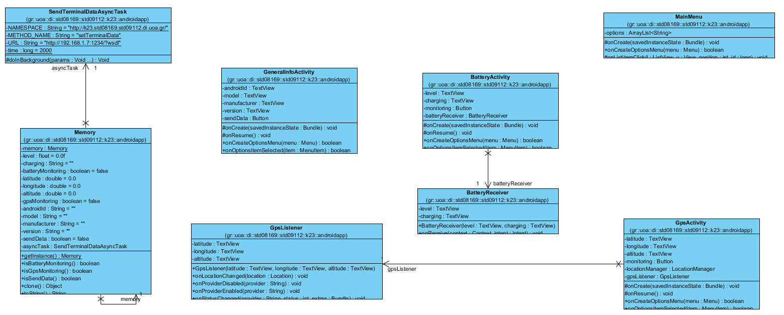

  - Κεφάλαιο 1.1
Project AndroidApp
- Κλάση BatteryActivity:
@Override  protected void onCreate(Bundle savedInstanceState) | Αρχικοποιεί την οθόνη του Battery Activity όταν ξεκινήσει το activity.
@Override  protected void onResume() | Καλείται όταν ξανά ξεκινάει το activity μετά από μια διακοπή και ενημερώνει τις πληροφορίες στο γραφικό επαναφέροντας τον battery receiver στην προηγούμενή του κατάσταση.
@Override  public boolean onCreateOptionsMenu(Menu menu) | Δημιουργήθηκε αυτόματα από το eclipse για την δημιουργία του menu.
@Override  public boolean onOptionsItemSelected(MenuItem item) | Δημιουργήθηκε αυτόματα από το eclipse για την διαχείριση του menu του activity.

- Κλάση BatteryReceiver:
public BatteryReceiver(TextView level, TextView charging) | Constructor της κλάσης.
@Override  public void onReceive(Context context, Intent intent) | Καλείται όποτε αλλάζει η κατάσταση της μπαταρίας και ενημερώνει το γραφικό και την μνήμη.

- Κλάση GeneralInfoActivity:
@Override  protected void onCreate(Bundle savedInstanceState) | Αρχικοποιεί την οθόνη του General Info activity όταν αυτό ξεκινήσει.
@Override  protected void onResume() | Καλείται όταν ξανά ξεκινάει το activity μετά από μια διακοπή και ενημερώνει τις πληροφορίες στο γραφικό επαναφέροντας το κουμπί enable/disable για το AsyncTask στην προηγούμενή του κατάσταση.
@Override  public boolean onCreateOptionsMenu(Menu menu) | Δημιουργήθηκε αυτόματα από το eclipse για την δημιουργία του menu.
@Override  public boolean onOptionsItemSelected(MenuItem item) | Δημιουργήθηκε αυτόματα από το eclipse για την διαχείριση του menu του activity.

- Κλάση GpsActivity:
@Override  protected void onCreate(Bundle savedInstanceState) | Αρχικοποιεί την οθόνη του Gps Activity όταν αυτό ξεκινήσει.
@Override  protected void onResume() | Καλείται όταν ξανά ξεκινάει το activity μετά από μια διακοπή και ενημερώνει τις πληροφορίες στο γραφικό επαναφέροντας τον gps receiver στην προηγούμενή του κατάσταση.
@Override  public boolean onCreateOptionsMenu(Menu menu) | Δημιουργήθηκε αυτόματα από το eclipse για την δημιουργία του menu.
@Override  public boolean onOptionsItemSelected(MenuItem item) | Δημιουργήθηκε αυτόματα από το eclipse για την διαχείριση του menu του activity.

- Κλάση GpsListener:
public GpsListener(TextView latitude, TextView longitude, TextView altitude) | Constructor της κλάσης.
@Override  public void onLocationChanged(Location location) | Καλείται όποτε αλλάζει το στίγμα του gps και ενημερώνει το γραφικό και την μνήμη.
- Κλάση Memory:
public static synchronized Memory getInstance() | Επιστρέφει το singleton της μνήμης.
public synchronized float getLevel() | Getter που συγχρονισμένα επιστρέφει το επίπεδο της μπαταρίας από την μνήμη, τύπου float.
public synchronized void setLevel(float level) | Setter που συγχρονισμένα αποθηκεύει το επίπεδο της μπαταρίας στη μνήμη.
public synchronized String getCharging() | Getter που συγχρονισμένα επιστρέφει την κατάσταση του κινητού από την μνήμη, τύπου String (π.χ Battery, AC charge, USB charger).
public synchronized void setCharging(String charging) | Setter που συγχρονισμένα αποθηκεύει την κατάσταση του κινητού στη μνήμη.
public synchronized boolean isBatteryMonitoring() | Getter που συγχρονισμένα επιστρέφει το αν είναι ενεργοποιημένο ή όχι το monitoring για την μπαταρία του κινητού.
public synchronized void setBatteryMonitoring(boolean batteryMonitoring | Setter που συγχρονισμένα θέτει την κατάσταση του monitoring της μπαταρίας.
public synchronized double getLatitude() | Getter που συγχρονισμένα επιστρέφει το γεωγραφικό πλάτος από την μνήμη, τύπου double.
public synchronized void setLatitude(double latitude) | Setter που συγχρονισμένα αποθηκεύει το γεωγραφικό πλάτος στην μνήμη.
public synchronized double getLongitude() | Getter που συγχρονισμένα επιστρέφει το γεωγραφικό μήκος από την μνήμη, τύπου double.
public synchronized void setLongitude(double longitude | Setter που συγχρονισμένα αποθηκεύει το γεωγραφικό μήκος στην μνήμη.
public synchronized double getAltitude() | Getter που συγχρονισμένα επιστρέφει το υψόμετρο από την μνήμη, τύπου double.
public synchronized void setAltitude(double altitude) | Setter που συγχρονισμένα αποθηκεύει το υψόμετρο στην μνήμη.
public synchronized boolean isGpsMonitoring() | Getter που συγχρονισμένα επιστρέφει το αν είναι ενεργοποιημένο ή όχι το monitoring για την λήψη στίγματος του gps.
public synchronized void setGpsMonitoring(boolean gpsMonitoring) | Setter που συγχρονισμένα θέτει την κατάσταση του monitoring του gps.
public synchronized String getAndroidId() | Getter που συγχρονισμένα επιστρέφει το id του κινητού, τύπου String.
public synchronized void setAndroidId(String id) | Setter που συγχρονισμένα αποθηκεύει στη μνήμη το id του κινητού.
public synchronized String getModel() | Getter που συγχρονισμένα επιστρέφει το μοντέλο του κινητού από την μνήμη, τύπου String.
public synchronized void setModel(String model) | Setter που συγχρονισμένα αποθηκεύει το μοντέλο του κινητού στη μνήμη.
public synchronized String getManufacturer() | Getter που συγχρονισμένα επιστρέφει τον κατασκευαστή του κινητού από την μνήμη, τύπου String.
public synchronized void setManufacturer(String manufacturer) | Setter που συγχρονισμένα αποθηκεύει τον κατασκευαστή του κινητού στη μνήμη.
public synchronized String getVersion() | Getter που συγχρονισμένα επιστρέφει την έκδοση του κινητού από την μνήμη, τύπου String.
public synchronized void setVersion(String version) | Setter που συγχρονισμένα αποθηκεύει στη μνήμη την έκδοση του κινητού, τύπου String.
public synchronized boolean isSendData() | Getter που συγχρονισμένα επιστρέφει το αν είναι ενεργοποιημένο ή όχι το monitoring για την αποστολή δεδομένων στον web service.
public synchronized void setSendData(boolean sendData) | Setter που συγχρονισμένα θέτει την κατάσταση του monitoring για την αποστολή δεδομένων στον web service.
public synchronized SendTerminalDataAsyncTask getAsyncTask() | Getter που συγχρονισμένα επιστρέφει ένα AsyncTask από την μνήμη, τύπου SendTerminalDataAsyncTask.
public synchronized void setAsyncTask(SendTerminalDataAsyncTask asyncTask) | Setter που συγχρονισμένα αποθηκεύει στη μνήμη ένα AsyncTask.
public Object clone() throws CloneNotSupportedException | Πετάει πάντα CloneNotSupportedException επειδή το αντικείμενο είναι singleton.
@Override  public synchronized String toString() | Επιστρέφει συγχρονισμένα της πληροφορίες ενός κινητού μορφοποιημένες σ’ ένα String

- Κλάση SendTerminalDataAsyncTask
public SendTerminalDataAsyncTask(long sleepInterval, String webServiceUrl) | Constructor της κλάσης.
@Override  protected Void doInBackground(Void... params) | Στέλνει περιοδικά τα δεδομένα από την μνήμη στον αθροιστή.

- Κλάση MainMenu
@Override  protected void onCreate(Bundle savedInstanceState) | Αρχικοποιεί την οθόνη του Main Menu Activity όταν αυτό ξεκινήσει.
@Override  public boolean onCreateOptionsMenu(Menu menu) | Δημιουργήθηκε αυτόματα από το eclipse για την δημιουργία του menu.
@Override  protected void onListItemClick(ListView l, View v, int position, long id) | Ξεκινάει το αντίστοιχο activity ανάλογα με την επιλογή του χρήστη στο menu.

    - Κεφάλαιο 1.1.1
Screenshots απο τα activities που υλοποιήθηκαν
- MainMenu (ListActivity)
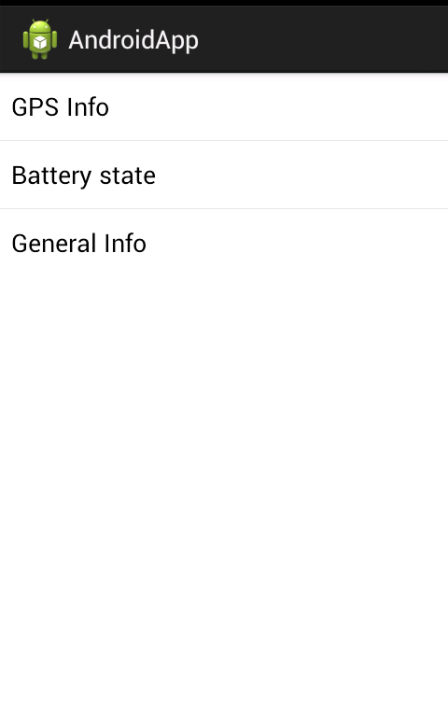

- GpsActivity
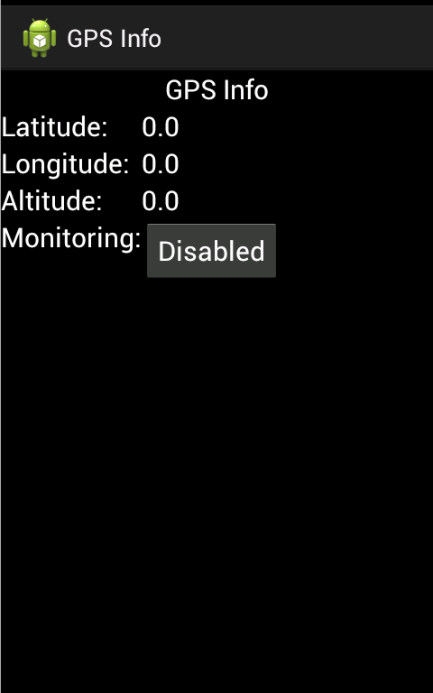

- BatteryActivity
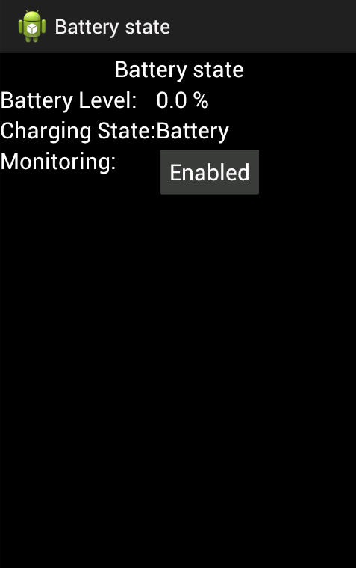

- GeneralInfoActivity
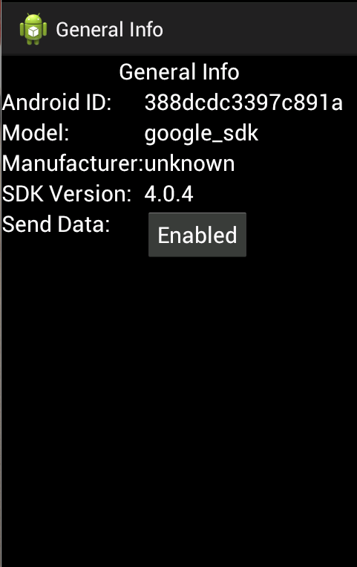
    - Κεφάλαιο 1.1.2
Screenshots από το γραφικό του αθροιστή
- Interfaces
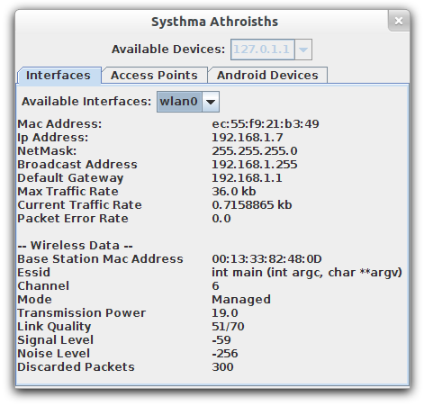

- AccessPoints
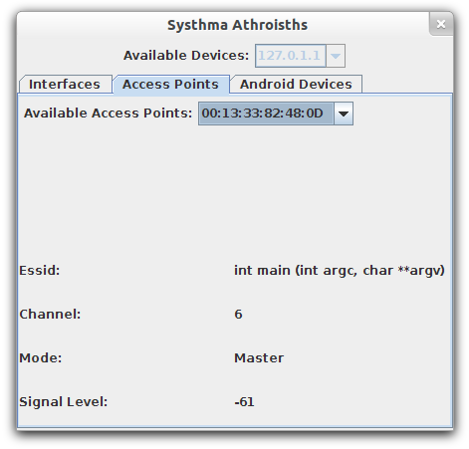

- AndroidDevices
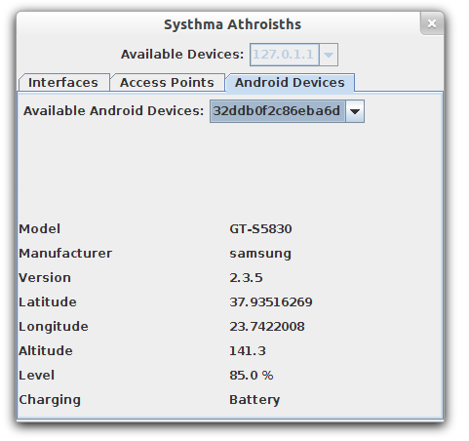

Σχήμα της βάσης δεδομένων

Η βάση δημιουργείται μέσα από την εφαρμογή. Η σύνδεση δημιουργείται στον constructor του DatabaseΜanager και κλείνει όταν αυτός γίνει finalize. Επειδή όμως ο DatabaseManager είναι singleton έχουμε μια σύνδεση στη βάση μόνο ανοιχτή.
Πίνακας NetworkInterfaces
Αποθηκεύει τα δεδομένα ενός απλού NetworkInterface. Πρωτεύον κλειδί είναι οι στήλες device και interfaceName, καθώς αυτά τα δεδομένα αρκούν για να προσδιορίσουν μοναδικά ένα network interface μιας συσκευής.
Πίνακας WirelessNetworkInterfaces
Αποθηκεύει τα δεδομένα που περιέχει ένα WirelessNetworkInterface, πέρα από όσα κληρονομεί από το απλό NetworkInterface. Οι στήλες device και interfaceName είναι εκτός από πρωτεύον κλειδί και ξένα κλειδιά στις αντίστοιχες στον πίνακα NetworkInterfaces για να είναι δυνατή η αναζήτηση των υπόλοιπων δεδομένων του interface. Ουσιαστικά κάθε γραμμή του πίνακα WirelessNetworkInterfaces θα έχει ακριβώς μία αντίστοιχη στον πίνακα NetworkInterfaces επειδή λόγω κληρονομικότητας ένα WirelessNetworkInterface είναι και NetworkInterface.
Πίνακας AccessPoints
Αποθηκεύει τα δεδομένα κάθε διαθέσιμου AccessPoint, τα οποία είναι κοινά για το ίδιο AccessPoint ανεξάρτητα από το device που το έχει βρει (όλα εκτός από το signal level). Πρωτεύον κλειδί είναι η διεύθυνση MAC, καθώς προσδιορίζει μοναδικά κάθε access point.
Πίνακας Discovers
Περιέχει πληροφορία για το ποια access points είναι ορατά από ποιες συσκευές. Πρωτεύον κλειδί είναι οι στήλες device και macAddress, καθώς αρκούν να προσδιορίσουν μοναδικά την κάθε γραμμή. Επίσης η στήλη device είναι ξένο κλειδί στον πίνακα WirelessNetworkInterfaces, αφού μόνο συσκευές με ασύρματες κάρτες δικτύου μπορούν να ανακαλύψουν access points και η στήλη macAddress είναι ξένο κλειδί στον πίνακα AccessPoints. Το signal level του access point αποθηκεύεται εδώ καθώς μπορεί να είναι διαφορετικό από device σε device.

Πίνακας DeviceData
Περιέχει την πληροφορία των android συσκευών. Πρωτεύον κλειδί είναι η στήλη androidId η οποία είναι το αναγνωριστικό της συσκευής. Περιέχει επίσης πληροφορίες για το υλικό, το λογισμικό, το στίγμα και την μπαταρία της συσκευής.

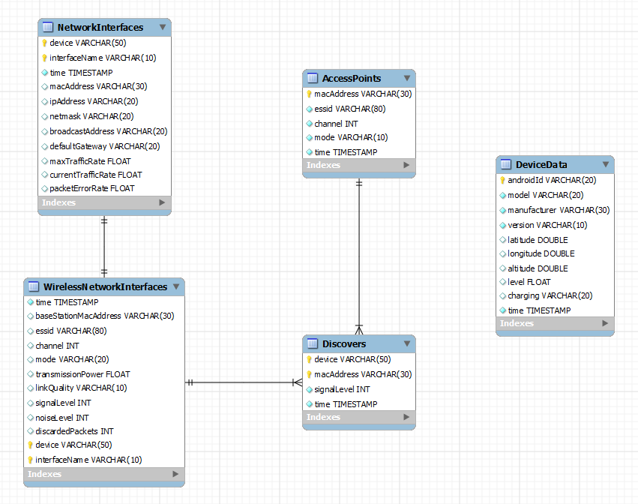

    - Κεφάλαιο 1.1.3
Παραδοχές:
Η ελάχιστη απόσταση και ο χρόνος ενημέρωσης του στίγματος της συσκευής, η περίοδος ενημέρωσης του αθροιστή και η διεύθυνση του web service διαβάζονται από properties file το οποίο βρίσκεται στο φάκελο assets που είναι ενσωματωμένο στην εφαρμογή.
- Κεφάλαιο 2
Δοικιμές:
Έγιναν εκτεταμένες δοκιμές του συστήματος τόσο από τον emulator του android sdk οσo και από κινητά android. Οι δοκιμές έγιναν σε συνδυασμό με το 2^{ο} παραδοτέο. Επαληθεύσαμε ότι δουλεύει σωστά το web service, ότι η μνήμη ενημερώνεται σωστά και οι πληροφορίες που εμφανίζονται στο γραφικό του 2^{ου} παραδοτέου συμφωνούν με αυτές της συσκευής.

